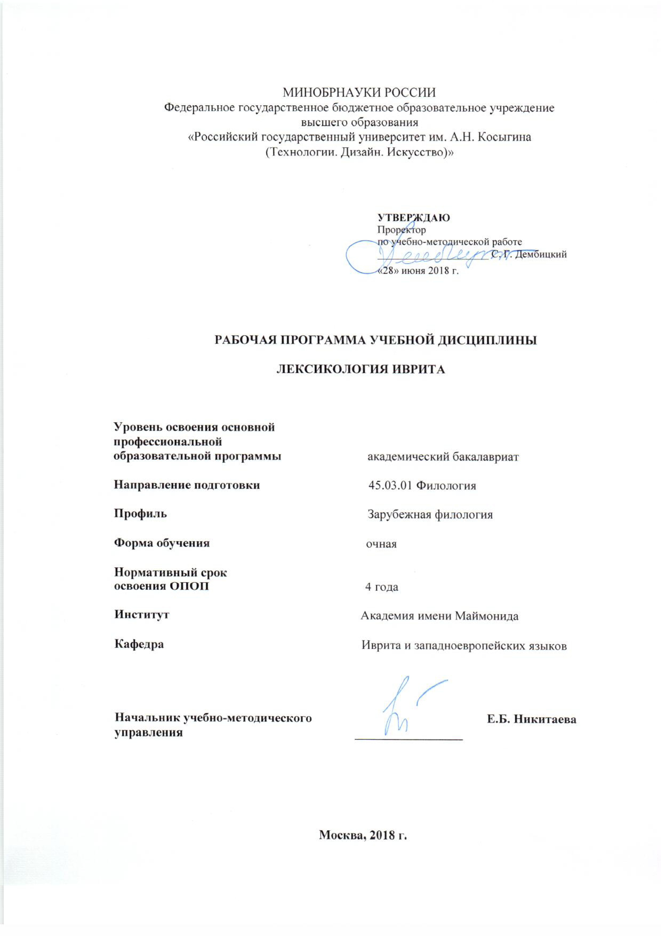

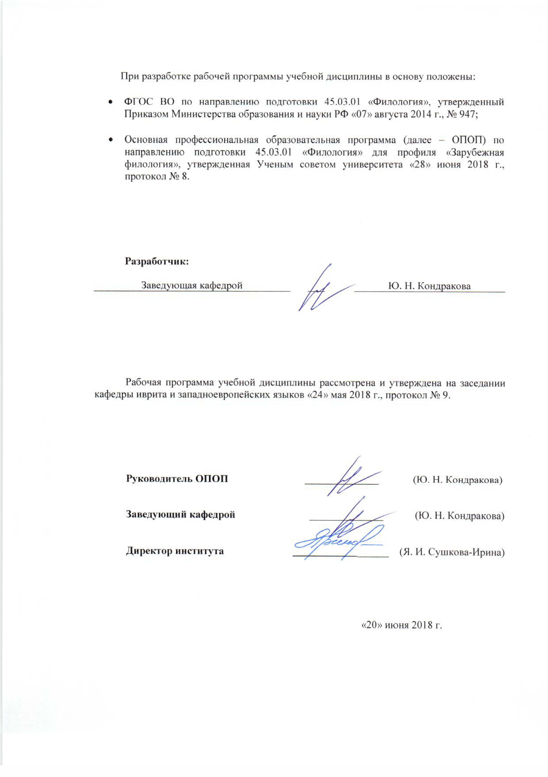

1. МЕСТО УЧЕБНОЙ ДИСЦИПЛИНЫ В СТРУКТУРЕ ОПОП
Дисциплина «Лексикология иврита» включена в вариативную часть Блока 1 ФГОС ВО, семестр 5.

2. КОМПЕТЕНЦИИ ОБУЧАЮЩЕГОСЯ, ФОРМИРУЕМЫЕ В РАМКАХ ИЗУЧАЕМОЙ ДИСЦИПЛИНЫ
Таблица 1
Код компетенции | Содержание компетенции
ПК-2 | способность проводить под научным руководством локальные исследования на основе существующих методик в конкретной узкой области филологического знания с формулировкой аргументированных умозаключений и выводов;
ПК-6 | умение готовить учебно-методические материалы для проведения занятий и внеклассных мероприятий на основе существующих методик

3. СТРУКТУРА УЧЕБНОЙ ДИСЦИПЛИНЫ

Структура учебной дисциплины для обучающихся очной формы обучения
Таблица 2
Структура и объем дисциплины |  | Объем дисциплины по семестрам | Общая трудоемкость
 |  | № 5 | Общая трудоемкость
Объем дисциплины в зачетных единицах |  | 2 | 2
Объем дисциплины в часах |  | 72 | 72
Аудиторные занятия (всего) |  | 36 | 36
в том числе в часах: | Лекции (Л) | 18 | 18
в том числе в часах: | Практические занятия (ПЗ) | 18 | 18
в том числе в часах: | Семинарские занятия (С) | - | -
в том числе в часах: | Лабораторные работы (ЛР) | - | -
в том числе в часах: | Индивидуальные занятия (ИЗ) | - | -
Самостоятельная работа студента в семестре , час |  | 36 | 36
Самостоятельная работа студента в период промежуточной аттестации , час |  | - | -
Форма промежуточной аттестации
 | Зачет (зач.) | зач. | зач.
 | Дифференцированный зачет (диф.зач.)
 | Экзамен (экз.)

4. СОДЕРЖАНИЕ РАЗДЕЛОВ УЧЕБНОЙ ДИСЦИПЛИНЫ
Таблица 3
Наименование раздела учебной дисциплины | Лекции |  | Наименование практических (семинарских) занятий |  |  | Наименование лабораторных работ |  |  | Итого по учебному плану | Форма текущего и промежуточного контроля успеваемости  (оценочные средства)
Наименование раздела учебной дисциплины | Тематика  лекции | Трудоемкость, час | Тематика  практического  занятия |  | Трудоемкость, час | Тематика лабораторной работы |  | Трудоемкость, час | Итого по учебному плану
Семестр №5 |  |  |  |  |  |  |  |  |  | Текущий контроль успеваемости:  доклад, контрольная работа, практические упражнения, задание для самостоятельной работы  Промежуточная аттестация:  зачет
Лексикология в общем и частном языкознании | Лексикология как раздел науки о языке. Общая характеристика словарного состава современного языка иврит. Разделы лексикологии. | 2
Слово как лексическая единица | Слово как лексическая единица. Основные подходы к изучению слова как лексической единицы. | 2
Слово с лексико-грамматической точки зрения |  |  |  | Система частей речи в языке иврит. Основные принципы классификации. Дифференциальные признаки частей речи в языке иврит. | 2
Слово со словообразовательной точки зрения |  |  |  | Морфологическая структура слова и типы словообразования в языке иврит. Основные словообразовательные модели в языке иврит. | 1
Семасиология | Лексическое значение слова. Типы лексических значений. | 2
Полисемия в синхронии и диахронии |  |  |  | Явление многозначности слова в иврите. Способы переноса значений. | 2
Омонимия и паронимия | Формы лексической омонимии и паронимии в языке иврит. | 2 |  | Использование омонимов и паронимов в речи. | 2
Синонимия и антонимия | Типы лексической синонимии и антонимии в языке иврит. | 2 |  | Принципы классификации синонимов и антонимов в языке иврит. | 2
Этимология | Происхождение лексики современного языка иврит. Исторические периоды языка иврит. | 2
Заимствование и калькирование | Освоение заимствованной лексики языком иврит. | 2 |  | Основные направления пополнения лексики современного языка иврит. | 2
Активный и пассивный словарный запас |  |  |  | Архаизмы, историзмы и неологизмы в языке иврит. Деятельность Академии языка иврит в области лексикологии. | 1
Лексика ограниченной сферы употребления | Понятие об общеупотребительной лексике и лексики ограниченной сферы употребления в языке иврит. | 2 |  | Классификация лексики ограниченной сферы употребления в языке иврит. | 2
Стилистика |  |  |  | Стилистическое расслоение ивритской лексики. Стилистическая окраска слов. | 2
Фразеология |  |  |  | Основные типы фразеологических единиц языка иврит. Принципы классификаций фразеологизмов. | 2
Лексикография | Типы словарей на языке иврит. | 2
Всего: |  | 18 |  | Всего: | 18 |  | Всего:
Общая трудоемкость в часах |  |  |  |  |  |  |  |  | 36

5. САМОСТОЯТЕЛЬНАЯ РАБОТА ОБУЧАЮЩИХСЯ
^{Таблица 4}
№ п/п | Наименование раздела учебной дисциплины | Содержание самостоятельной работы | Трудоемкость в часах
1 | 3 | 4 | 5
Семестр №5
1 | Лексикология в общем и частном языкознании | подготовка к лекции | 4
2 | Слово как лексическая единица | подготовка к практическому занятию | 4
3 | Слово с лексико-грамматической точки зрения | подготовка к практическому занятию | 2
4 | Слово со словообразовательной точки зрения | подготовка к лекции | 2
5 | Семасиология | подготовка доклада | 2
6 | Полисемия в синхронии и диахронии | аннотирование научного и учебного материала | 2
7 | Омонимия и паронимия | подготовка доклада | 2
8 | Синонимия и антонимия | подбор и изучение дополнительной литературы | 2
9 | Этимология | выполнение заданий поисково-исследовательского характера | 4
10 | Заимствование и калькирование | изучение дополнительной литературы | 2
11 | Активный и пассивный словарный запас | подготовка к лекции | 2
12 | Лексика ограниченной сферы употребления | выполнение заданий поисково-исследовательского характера | 2
13 | Стилистика | конспектирование изученного материала | 2
14 | Фразеология | подготовка к практическому занятию | 2
15 | Лексикография | работа с различного рода словарями | 2
Всего часов в семестре по учебному плану |  |  | 36
Общий объем самостоятельной работы обучающегося |  |  | 36

6. ОЦЕНОЧНЫЕ СРЕДСТВА ДЛЯ ПРОВЕДЕНИЯ ТЕКУЩЕЙ И ПРОМЕЖУТОЧНОЙ АТТЕСТАЦИИ ПО ДИСЦИПЛИНЕ

6.1 Связь результатов освоения дисциплины с уровнем сформированности заявленных компетенций в рамках изучаемой дисциплины
Таблица 5
Код  компетенции | Уровни сформированности заявленных компетенций в рамках изучаемой дисциплины | Шкалы  оценивания  компетенций
ПК-2 | Пороговый  Знать часть принципов лексической сочетаемости слов и слабо ориентироваться в лексико-семантические группах слов.  Уметь проводить лишь неглубокие локальные лексикологические исследования и делать поверхностные выводы в области лексикологии.  Владеть частью навыков детального анализа теоретического лексикологического материала и частью методикам подбора необходимой лексикологической литературы. | оценка 3
ПК-2 | Повышенный  Знать большинство принципов лексической сочетаемости слов и хорошо ориентироваться в лексико-семантические группах слов.  Уметь проводить серьезные локальные лексикологические исследования и делать обоснованные выводы в области лексикологии.  Владеть большинством навыков детального анализа теоретического лексикологического материала и большинством методик подбора необходимой лексикологической литературы. | оценка 4
ПК-2 | Высокий  Знать все принципы лексической сочетаемости слов и свободно ориентироваться в лексико-семантические группах слов.  Уметь проводить глубокие локальные лексикологические исследования и делать четкие обоснованные выводы в области лексикологии.  Владеть всеми навыками детального анализа теоретического лексикологического материала и всеми методиками подбора необходимой лексикологической литературы. | оценка 5
ПК-6 | Пороговый  Знать часть основных методик проведения занятий и внеклассных мероприятий, используя лишь некоторые методики составления учебных материалов  Уметь проводить ограниченное число типовых учебных занятий и внеклассных тематических мероприятий, частично используя учебно-методические материалы  Частично владеть навыками подготовки и разработки учебно-методических материалов, навыками проведения классных и внеклассных мероприятий | оценка 3
ПК-6 | Повышенный  Знать большую часть основных методик проведения занятий и внеклассных мероприятий, большинство основных методик составления учебных материалов  Уметь проводить учебные занятия и внеклассные мероприятия, использовать учебно-методические материалы  Владеть на хорошем уровне навыками подготовки и разработки учебно-методических материалов, навыками проведения классных и внеклассных мероприятий | оценка 4
ПК-6 | Высокий  Знать все основные методики проведения занятий и внеклассных мероприятий, все методики составления учебных материалов  Уметь проводить разноплановые учебные занятия и внеклассные мероприятия, пользоваться различными учебно-методическими материалами  Отлично владеть навыками подготовки и разработки учебно-методических материалов, навыками проведения классных и внеклассных мероприятий | оценка 5
Результирующая оценка |  | зачет

6.2 Оценочные средства для студентов с ограниченными возможностями здоровья
Оценочные средства для лиц с ограниченными возможностями здоровья выбираются с учетом особенностей их психофизического развития, индивидуальных возможностей и состояния здоровья.

Таблица 6
Категории студентов | Виды оценочных средств | Форма контроля | Шкала оценивания
С нарушением слуха | Тесты, рефераты, контрольные вопросы | Преимущественно письменная проверка | В соответствии со шкалой оценивания, указанной в  Таблице 5
С нарушением зрения | Контрольные вопросы | Преимущественно устная проверка (индивидуально) | В соответствии со шкалой оценивания, указанной в  Таблице 5
С нарушением опорно- двигательного аппарата | Решение тестов, контрольные вопросы дистанционно. | Письменная проверка, организация контроля с использование информационно-коммуникационных технологий. | В соответствии со шкалой оценивания, указанной в  Таблице 5

7. ТИПОВЫЕ КОНТРОЛЬНЫЕ ЗАДАНИЯ И ДРУГИЕ МАТЕРИАЛЫ,
НЕОБХОДИМЫЕ ДЛЯ ОЦЕНКИ УРОВНЯ СФОРМИРОВАННОСТИ ЗАЯВЛЕННЫХ КОМПЕТЕНЦИЙ В РАМКАХ ИЗУЧАЕМОЙ ДИСЦИПЛИНЫ, ВКЛЮЧАЯ САМОСТОЯТЕЛЬНУЮ РАБОТУ ОБУЧАЮЩИХСЯ

Семестр №5

7.1 Для текущей аттестации:

7.1.1. Перечень тем докладов по разделам дисциплины:
А) Израильские ученые, внесшие вклад в развитие лексикологии языка иврит.
Б) Наиболее популярные толковые словари на иврите.
В) Арабизмы в современном иврите.

7.1.2. Задания для контрольных работ:
А) Подберите абсолютные и частичные синонимы к указанным ниже словам и укажите причину их появления:
א. מזון _________________________________________________________
ב. האלה ________________________________________________________
ג. אותנטי _______________________________________________________
ד. עבודה ________________________________________________________
ה. שמים ________________________________________________________
Б) Приведите примеры 5 неологизмов и 5 архаизмов в иврите.
В) Посчитайте количество слов в предложении с фонологической, орфографической и семантической точек зрения:
גד נסע, אורה נסעה, גם הם נסעו.

7.1.3. Практические задания:
А) Подберите максимальное количество синонимов к указанным словам и укажите тип синонимии:
- שמש _________________________________________________________
- זאת _________________________________________________________
- אבל _________________________________________________________
- ירח __________________________________________________________
- אני __________________________________________________________
Б) Приведите примеры самых популярных идишизмов в современном языке иврит.

В) Подберите максимальное количество омонимов к указанным словам и укажите тип омонимии:
- קרא _________________________________________________________
- סבל _________________________________________________________
- אוכל _________________________________________________________
- ספרו _________________________________________________________
- אל __________________________________________________________

7.1.4. Задания для самостоятельной работы:
А) Подберите как можно больше фразеологизмов со словом רגל и укажите их тип с точки зрения семантической слитности.
Б) Способы образования научной терминологии в языке иврит.
В) Место и роль библейской лексики в современном языке иврит.

7.2 Для промежуточной аттестации: зачет

Перечень вопросов к зачету:

  - Что изучает лексикология? Разделы лексикологии.
  - Фонологический, орфографический и семантический подходы к определению слова.
  - Классификация частей речи в иврите с лексической точки зрения.
  - Лексикография как раздел лексикологии. Типы ивритских словарей.
  - Явление абсолютной синонимии в языке иврит.
  - Явление частичной синонимии в языке иврит.
  - Причины появления синонимов в языке иврит.
  - Явление абсолютной антонимии в языке иврит.
  - Явление частичной антонимии в языке иврит.
  - Причины появления омонимов языке иврит.
  - Явление абсолютной омонимии в языке иврит.
  - Явление частичной омонимии в языке иврит.
  - Проблематика разграничения омонимии и полисемии в языке иврит.
  - Тенденции развития словарного запаса языка иврит.
  - Деятельность Академии языка иврит в области лексикологии.
  - Классификация ивритских фразеологических единиц с точки зрения их семантической слитности.
  - Особенности функционирования заимствованной лексики в языке иврит.

8. МАТЕРИАЛЬНО-ТЕХНИЧЕСКОЕ ОБЕСПЕЧЕНИЕ ДИСЦИПЛИНЫ
Таблица 7
№п/п | Наименование учебных аудиторий (лабораторий) и помещений для самостоятельной работы | Оснащенность учебных аудиторий и помещений для самостоятельной работы
115035, г. Москва, ул. Садовническая, д. 52/45
1 | Аудитория № 41 для проведения занятий лекционного и семинарского типа, групповых и индивидуальных консультаций, текущего контроля и промежуточной аттестации для направлений психология филология | Комплект учебной мебели, доска меловая. Наборы демонстрационного оборудования и учебно-наглядных пособий, обеспечивающих тематические иллюстрации, соответствующие рабочей программе дисциплины.
115035, г. Москва, ул. Садовническая, д.33, стр.1
1 | Аудитория №221а:  - помещение для самостоятельной работы, в том числе, научно- исследовательской, подготовки курсовых и выпускных квалификационных работ (в свободное от учебных занятии и профилактических работ время). | Комплект учебной мебели, 14 персональных компьютеров с подключением к сети «Интернет» и обеспечением доступа к электронным библиотекам и в электронную информационно-образовательную среду организации.

9. УЧЕБНО-МЕТОДИЧЕСКОЕ И ИНФОРМАЦИОННОЕ ОБЕСПЕЧЕНИЕ УЧЕБНОЙ ДИСЦИПЛИНЫ
Таблица 8
№ п/п | Автор(ы) | Наименование издания | Вид издания (учебник, УП, МП и др.) | Издательство |  | Год  издания | Адрес сайта ЭБС  или электронного ресурса (заполняется для изданий в электронном виде) |  | Количество экземпляров в библиотеке Университета
1 | 2 | 3 | 4 | 5 |  | 6 | 7 |  | 8
9.1 Основная литература, в том числе электронные издания
1 | Корниенко, Ю. М. | Лексикология и фразеология языка иврит | Курс лекций | М. : Военный институт |  | 1979 |  |  | 2
2 | Doniach, N. S. | The Oxford Centre for Hebrew and Jewish Studies | Словарь | New York : Oxford University Press |  | 1996 |  |  | 1
9.2 Дополнительная литература, в том числе электронные издания
1 | Гируцкий А.А. | Введение в языкознание | Учебное пособие |  | Мн.:Вышэйшая школа | 2016 | http://znanium.com/catalog/product/1011143
2 | רבקה הלוי | בדגש לקסיקלי |  |  | ירושלים, אקדמון | 2005 |  |  | 1
9.3 Методические материалы (указания, рекомендации по освоению дисциплины авторов РГУ им. А. Н. Косыгина)
1 | Кондракова Ю. Н. | Учебная дисциплина  «Лексикология иврита» | МУ |  | Утверждено на заседании кафедры, протокол №8 от 20.04.18 | 2018 | ЭИОС

9.4 Информационное обеспечение учебного процесса

9.4.1. Ресурсы электронной библиотеки
ЭБС Znanium.com» научно-издательского центра «Инфра-М» http://znanium.com/
Электронная библиотечная система «Лань» https://e.lanbook.com
Электронная библиотечная система «Юрайт» https://biblio-online.ru
Электронные издания «РГУ им. А.Н. Косыгина» на платформе ЭБС «Znanium.com» http://znanium.com/;
Web of Science http://webofknowledge.com/;
Scopus https://www.scopus.com;
«Научная электронная библиотека еLIBRARY.RU https://elibrary.ru.

9.4.2 Профессиональные базы данных и информационно-справочные системы:
http://www.scopus.com/ - реферативная база данных Scopus – международная универсальная реферативная база данных
http://elibrary.ru/defaultx.asp - крупнейший российский информационный портал электронных журналов и баз данных по всем отраслям наук
JewishEncyclopedia URL: http://www.jewishencyclopedia.com/articles/7453-hebrew-language
Электронная еврейская энциклопедия. URL: http://www.eleven.co.il/
Академия языка иврит. URL: http://hebrew-academy.org.il/
Электронная еврейская энциклопедия. URL: http://eleven.co.il/

9.4.3 Лицензионное программное обеспечение
Microsoft Windows Professional 7 Russian Upgrade Academic Open No Level, артикул FQC-02306, лицензия № 46255382 от 11.12.2009, бессрочная академическая лицензия; центр поддержки корпоративных лицензий Microsoft.
Microsoft Office Professional Plus 2010 Russian Academic Open No Level, лицензия 47122150 от 30.06.2010, бессрочная академическая лицензия; центр поддержки корпоративных лицензий Microsoft.
Dr.Web Desktop Security Suite Антивирус + Центр управления на 12 месяцев, 200 ПК, продление, договор с АО «СофтЛайн Трейд» № 219/17-КС от 21.11.2018.
Autodesk AutoCAD Education Master Suite 2019, бесплатно распространяемая академическая версия, https://www.autodesk.ru/education/free-educational-software#licens
Adobe Reader (свободно распространяемое).

Лист регистрации изменений к РПД (РПП)

№ п/п | Содержание изменений | Номер протокола и дата заседания кафедры, по утверждению изменений
1 | Актуализация пунктов: 9.4.1 Ресурсы электронной библиотеки (Приложение 1) | № 7 от 21.02.2019 года
2. | Актуализация пункта 9.4.3 Лицензионное программное обеспечение (Приложение 2) | № 10 от 23.05.2019 года

Приложение 1
Номер и дата договора | Предмет договора | Ссылка на электронный ресурс | Срок действия договора
Договор № 106/19 от 29.01.2019 г. | О предоставлении доступа к ЭБС издательства «Лань» | http://www.e.lanbook.com/ | Действует до 29.01.2020 г.
Соглашение № 106/19 от 29.01.2019 г. | О предоставлении доступа к ЭБС издательства «Лань» (Коллекция "Балет. Танец. Хореография") | http://www.e.lanbook.com/ | Действует до 28.01.2020 г.
Договор № 222-П от 14.11.2018 г. | ООО «ИВИС» | http://dlib.eastview.com/ | Действует до 31.12.2019 г.
Дополнительное соглашение № 1 к договору № 3363 эбс от 30.10.2018 г. | О размещении электронных изданий «РГУ им. А.Н. Косыгина» на платформе ЭБС Znanium.com | http://znanium.com/ | Действует до 06.11.2019 г.
Договор № 3363 эбс от 30.10.2018 г. | О предоставлении доступа к ЭБС Znanium.com | http://znanium.com/ | Действует до 06.11.2019 г.
Договор № 242/18-КС от 15 октября 2018 г. | О предоставлении доступа к ЭБС издательства «ЮРАЙТ» | www.biblio-online.ru | Действует до 14.10.2019 г.
Договор 18-10-10153/18 от 06.12.2018 г. | О предоставлении гранта на продление доступа к БД Questel Orbit | https://www37.orbit.com/#PatentEasySearchPage | Действует до 31.12.2018 г.

Приложение 2
- Windows 10 Pro
- MS Office 2019
- PrototypingSketchUp: 3D modeling for everyone
- V-Ray для 3Ds Max
- NeuroSolutions
- Wolfram Mathematica
- Microsoft Visual Studio 2008
- CorelDRAW Graphics Suite 2018
- Mathcad
- Matlab+Simulink
- Adobe Creative Cloud 2018 all Apps (Photoshop, Lightroom, Illustrator, InDesign, XD, Premiere Pro, Acrobat Pro, Lightroom Classic, Bridge, Spark, Media Encoder, InCopy, Story Plus, Muse и др.)
- SolidWorks
- Rhinoceros
- Simplify 3D
- FontLаb VI Academic
- Multisim
- Pinnacle Studio 18 Ultimate
- КОМПАС-3d-V 18
- Project Expert 7 Standart
- Альт-Финансы
- Альт-Инвест
- Программа для подготовки тестов Indigo
- Диалог NIBELUNG

